**Nombre del estudiante:**

RAFAEL RODRIGO JACOBO PFINGST

### Número del Estudiante:

### UB28106SPR36631

## Optimization of the BTL Marketing Sales Activity in Mobile Phone Market in Colombia.

A Thesis Presented to

The Academic Department

Of the School **School of Business and Economics**

In Partial Fulfillment of the Requirements

For the Degree of Bachelor in Marketing

##### Enero 2013

**INDICE**

**CARATULA----------------------------------------------------------1**

**INDICE----------------------------------------------------------------2**

**ENTORNO ECONOMICO----------------------------------------3**

**INFLACION ---------------------------------------------------------4**

**GOBIERNO-----------------------------------------------------------5**

**FINANZAS------------------------------------------------------------7**

**SECTOR BANCARIO-----------------------------------------------8**

**INFRAESTRUCTURA----------------------------------------------10**

**DESCRIPCION DEL CICLO-------------------------------------12**

**ENTENDIENDO AL SONSUMIDOR---------------------------13**

**RELEVAMIENTO DE LAS HERRAMIENTAS------------19**

**ANTECEDENTES COMERCIALES---------------------------21**

**PROPUESTA DEL PLAN -----------------------------------------24**

**RETROALIMENTACION FINANCIERA---------------------27**

**APOYO DEL AREA DE CAPACITACION-------------------29**

**RETROALIMENTACION CLIENTES INTERNOS-------31**

**DISCUCIONES ------------------------------------------------------34**

**CONCLUSIONES---------------------------------------------------35**

**BIBLIOGRAFIA-----------------------------------------------------36**

**ENTORNO ECONOMICO (COLOMBIA)**

El país enfrenta una creciente economía impulsada generalmente por la construcción, tecnología, ganadería y otros temas más por inversiones internas como externas y esto se debe principalmente por la estabilidad que el gobierno atraviesa en términos de conflictos bélicos, además de esto el factor gobierno presenta condiciones relativamente estables y positivos si comparamos con países como Argentina, Bolivia o Venezuela donde aquí el gobierno tiene una actividad menos intervencionista y más imparcial en términos generales lo que ha ayudado a que las ciudades principales como intermedias desarrollen en gran medida sus infraestructuras.

La economía sigue con mucha proyección para los próximos años, Contrario a lo que ha pasado en otras épocas, el 2014 comienza con más expectativas positivas que nubarrones para la economía local.

Existen dos versiones sobre cómo se cerraría el PIB ya que el gobierno proyecta al 5% mientras que organismos como la CEPAL (Comisión Económica para América Latina) y el FM (Fondo Monetario) esperan entre un 4,1% al 4,5% pero basados solo en proyecciones de cierres. En términos generales los factores que influyen localmente dentro del país están en óptimas condiciones teniendo en cuenta que la negociación por la paz de la FARC están encaminadas con lo cual solo deberíamos esperar que los factores extornes soplen vientos a favor sobre todo en términos cambiarios y la estabilidad de los países limítrofes

Por otra parte la Asociación Colombianos de Empresarios (ANDI) prevé un gran empuje por potenciales acuerdos comerciales realizados.

**INFLACION:**

La inflación del 2013 fue de 1,94%

Esta inflación queda en 0,5% por debajo del 2012 que fue de 2,44% fue revelado por el DANE. (Es el menor del último medio siglo)

Los sectores que estuvieron por arriba de del promedio país fueron:

* Salud (4,44%)
* Educación (4,37%)
* Comunicaciones (2,75%)
* Vivienda (2,74%)

Los sectores que estuvieron por abajo del promedio país fueron:

* Diversión (1,84%)
* Transporte (1,39%)
* Vestuario (0,94%)
* Alimentos (0,86%)

**GOBIERNO**

[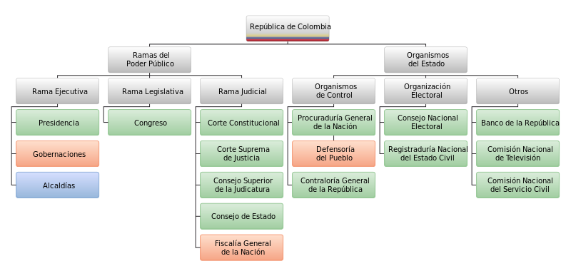](http://upload.wikimedia.org/wikipedia/commons/6/64/Estructura_del_estado_colombiano.svg)

La República de Colombia además es lo que compone a un país y al territorio, es una [república](http://es.wikipedia.org/wiki/Rep%C3%BAblica) [presidencialista](http://es.wikipedia.org/wiki/Presidencialismo), y un [estado unitario](http://es.wikipedia.org/wiki/Estado_unitario) con separación de poderes [ejecutivo](http://es.wikipedia.org/wiki/Poder_ejecutivo), [legislativo](http://es.wikipedia.org/wiki/Poder_legislativo) y [judicial](http://es.wikipedia.org/wiki/Poder_judicial). La [Constitución política vigente](http://es.wikipedia.org/wiki/Constituci%C3%B3n_de_Colombia_de_1991) fue proclamada, el [4 de julio](http://es.wikipedia.org/wiki/4_de_julio) de [1991](http://es.wikipedia.org/wiki/1991).El Presidente de la República, los gobernadores [departamentales](http://es.wikipedia.org/wiki/Departamento_de_Colombia), alcaldes [municipales](http://es.wikipedia.org/wiki/Municipio_de_Colombia), los [congresistas](http://es.wikipedia.org/wiki/Congreso_de_Colombia), diputados departamentales y concejales municipales son elegidos por voto popular. Son aptos para votar todos los colombianos mayores de 18 años que no cuenten con impedimento. Son impedimento pertenecer a las Fuerzas Armadas o estar cumpliendo una condena por un delito penal.

El actual Presidente es Juan Manuel Santos quien en el Gobierno anterior de Alvaro Uribe fue el ministro de defensa donde se lograron grandes avances en términos de restitución de paz en la mayoría de las zonas del país, actualmente ambos se encuentran en un debate político por la forma de Gobierno actual que según el anterior mandatario carece de una visión clara en términos de consolidación del estado en el área tan afectada como es la seguridad ya que el actual acuerdo de paz que está en trámite en la habana – cuba demuestra algunos aspectos que al parecer carecerían de control por parte del actual gobierno colombiano, sin embargo todo esto parece pasar a un segundo plano al menos en el plano local ya que El resultado positivo según Mauricio Cardenas (Ministro de Hacienda ) tiene como gran causal las buenas finanzas Públicas y la política Monetaria. Los indicadores más importantes del país que dependen de la política fiscal y monetaria y son la Inflación, el déficit, desempleo, inversión y bajas tasas de interés.

El presupuesto estimado de gastos de este año es un poco más de 200 billones de pesos de los cuales un 20% aproximadamente están dedicado al rubro de inversiones lo cual no es nada despreciable para un país que busca seguir siendo foco de inversiones.

Además es importante tener en cuenta que otro factor determinante en mantener una economía en movimiento a través del sector público es la construcción y esto puede verse como en infraestructuras viales lo cual impulsa la economía en todo los niveles (constructores, albañiles, ingenieros, arquitectos, topógrafos, etc.), es por ello que casi el 25% del presupuesto estará orientado a obras de carreteras como también viviendas sociales, y sin menospreciar el sector privado que tiene un papel protagónico en el desarrollo de la materia de construcción en Colombia en los últimos años.

En el año 2013 el gobierno realizo una seria de incentivos en términos agropecuarios además de incrementos en el presupuesto con lo cual esperan que los resultados se empiecen a ver de manera interesante en el 2014 quizas en el segundo semestre confiados en que se vean los resultados de PIPE (Plan para impulso de la productividad y al Empleo) sobre todo teniendo en cuenta que en los últimos meses del 2013 no había signos positivos en este rubro.

**FINANZAS**

En términos de ahorros personales creció 40% en los últimos 2 años, esto debido a los depósitos en CDT (**Certificado de Depósito a Término** es quizás uno de los productos financieros más populares; es un producto tradicional que aunque no da grandes ganancias sí que ofrece una mayor rentabilidad que el ahorro tradicional), cuentas corrientes y de ahorros los cuales han llegado a los 250 billones de pesos y al parecer esto se debería a las condiciones interesantes que el sector proporciona para dicho efecto, sin embargo según un reporte del Banco que regula la economía en Colombia indica que solo un 30% de las familias en Colombia tiene ahorro formal.

Un factor importante que ha facilitado mucho es la creación de procedimientos de aperturas electrónicas de cuentas y la participación mayoritaria de dinero la tiene las cuentas CDT que son cuentas que generan intereses a plazos definidos.

En lo que respecta a la Bolsa de Valores de Colombia al parecer habría cambios estructurales para mejorar su competitividad en el 2014 en lo que se refiere en venta variable.

En lo que refiere al desempeño al 2013 las acciones de o títulos de la BVC dependiendo más que nada de los mercados internacionales y no tanto del mercado local.

Las compras hechas por las compañías en el 2013 y el inicio de unos proyectos de gran envestidura para un Colombia con gran potencial con perspectiva para el futuro hacen pensar a los expertos que el mercado accionario tomará una senda alcista desde la segunda mitad del 2014.

En términos generales el 2013 no fue tan positivo para las acciones y así lo refleja el principal índice de la plaza bursátil, el Colcap, que cayó 12,35 por ciento. Para la acción más valorizada fue Canacol Energy, con 129,4 % seguida de lejos por Promigás con 52,4 %, en el otro extremo se situaron, además de Fabricato, las acciones de Estra, Paz del Río, Coltejer y Ecopetrol, con caídas de entre el 53,3 y el 32,7 por ciento anual.

**SECTOR BANCARIO**

El sector bancario es el rubro casi todos los años deja los mejores dividendos en el país a pesar de haber caído un 5%, con lo cual el gobierno ha mencionado en varias ocasiones disminuir los intereses con el fin de beneficiar al usuario pero esto aún no ha pasado a mayores, y este tema se puede comprobar ya que 5 bancos locales figuran en la lista de los 50 bancos más grande de todo Latinoamérica donde los de mayor envergadura localmente son el Bancolombia y Banco de Bogotá en las posiciones 17 y 22 donde Brasil lidera seguido por Chile y México.

* Bancolombia: Nro:17
* Banco de Bogotá: Nro:22
* Davivienda: Nro. 28.
* BBVA: Nro. 36.
* Banco de Occidente: Nro. 43.

Colombia se sitúa como el tercer país con más bancos clasificados entre los 100 mayores de Latinoamérica con lo cual con lo cual continuara la estabilidad en el país beneficiando el motor comercial de país.

Otro dato relevantes es que el International Finance Corporation (IFC), una entidad miembro del Grupo del Banco Mundial, e IFC Capitalization Fund, que es un fondo administrado por IFC Asset Management Company, ha hecho un acuerdo con la entidad financiera CORPBANCA donde este último emitirá bonos de 170 millones de Dólares adquirida por IFC.

En términos de créditos emitidos hacia la población por compra de vivienda en el 2013 creció un 21% mientras que el micro crédito creció 16% y eso que la dinámica crediticia estuvo moderada al 13,4% , esto no impidió que se desembolsen para ambos rubros cercas de 6 billones de pesos, para 585 mil créditos los cuales dan en promedio unos 102 millones de pesos equivalentes a unos 55us a una tasa de 1900 pesos por dólar.

Otras noticias relevantes son:

* Banco BBVA abrirá 60 sucursales en el país.
* Banco Agrario empezara crédito Hipotecario con el fin de diversificar.
* El Banco de la republica quien establece y rige las normas cambiarias mantiene sus tasas.

¿Cómo está estructurado el Sistema Financiero en Colombia?

El sistema financiero Colombiano se encuentra conformado por las siguientes entidades (artículo 1 Estatuto Orgánico del Sistema Financiero).

Establecimientos de Crédito: Instituciones financieras cuya función principal consiste en captar en moneda legal recursos del público, ya sea en depósitos a la vista (cuentas de ahorro, corriente) o a término (CDT y CDAT´S), para colocarlos nuevamente a través de préstamos, descuentos, anticipos u otras operaciones activas de crédito. Son establecimientos de crédito:

Establecimientos Bancarios: Tienen por función principal la captación de recursos en cuenta corriente bancaria así como también la captación de otros depósitos a la vista o a término, con el objeto primordial de realizar operaciones activas de crédito.

Corporaciones Financieras: Tienen por objeto la movilización de recursos y la asignación de capital para promover la creación, reorganización, fusión, transformación y expansión de cualquier tipo de empresas así como para participar en su capital, promover la participación de terceros, otorgarles financiación y ofrecer servicios financieros que contribuyan a su desarrollo.

Compañías de Financiamiento: Su función principal es la de captar recursos del público con el propósito de financiar la comercialización de bienes y servicios y realizar operaciones de arrendamiento financiero o leasing.

Cooperativas Financieras: Adelantan actividad financiera en los términos de la Ley que los regula.

Sociedades de Servicios Financieros: Sociedades que tienen por función la realización de las operaciones previstas en el régimen legal que regula su actividad, si bien captan recursos del ahorro público, por la naturaleza de su actividad se consideran como instituciones que prestan servicios complementarios y conexos con la actividad financiera. Son sociedades de servicios financieros: Sociedades Fiduciarias, Almacenes Generales de Depósito, Sociedades Administradoras de Pensiones y Cesantías y Sociedades de Capitalización

Entidades Aseguradoras: Su objeto es la realización de operaciones de seguro, bajo las modalidades y los ramos facultados expresamente. Son entidades aseguradoras: Compañías de Seguros, Compañías de Reaseguros y Cooperativas de Seguros.

Intermediarios de Seguros y Reaseguros: Son intermediarios de seguros: Corredores de Seguros, Agencias de Seguros, Agentes de Seguros y Corredores de Reaseguros.

**INFRAESTRUCTURA:**

El Sistema se compone por la Red Primaria (Grandes Autopistas, a Cargo de la Nación), Red Secundaria (A cargo de [Departamentos](http://es.wikipedia.org/wiki/Departamentos)) y Red terciaria (compuesta por Carreteras terciarias o Caminos interveredales, a cargo de los [Municipios](http://es.wikipedia.org/wiki/Municipios)).

La Red de Carreteras colombiana es de 166.500 km, de los que un 14% está pavimentado.[ ][]De los 164.000 km, 16.776 son de Red primaria, de los que 13.296 están encargadas al INVÍAS, y 3.380 km están concesionados ([Instituto Nacional de Concesiones](http://es.wikipedia.org/w/index.php?title=Instituto_Nacional_de_Concesiones&action=edit&redlink=1) - INCO); 147.500 km son de Red secundaria y terciaria distribuidos así: 72.761 km encargados a los Departamentos, 34.918 km encargados a los Municipios, 27.577 del Instituto Nacional de Vías, y 12.251 km de los Privados. []Entretanto, Colombia tiene 1049 km de Vías con Calzadas dobles ([autovías](http://es.wikipedia.org/wiki/Autov%C3%ADa)) hacia el Año 2012

Debido a la explosión de las construcciones lo cual indica una tendencia de crecimiento bastante interesante de lo que es la evolución de los últimos años pero por sobre todas las cosas la tendencia en los próximos años, se está gestionando una ley de infraestructura con el fin de avanzar en competitividad y agilizar procesos y volverlos mucho más eficiente en el día a día.

[]Según lo que explica esta ley a grandes rasgos se quieren proponer nuevas normas para corregir normativas, mejorar la estructura institucional, atenuar los litigios y erradicar trámites.

Si bien el proyecto aportara varios factores positivos los más resaltantes son:

* Mejor planificación desde el inicio de los proyectos (30 días antes) para poder eventualmente identificar las potenciales oportunidades de mejora en las obras como (Exigencias de licencias ambientales, presencia de comunidades étnicas, patrimonio arqueológico, estado de los predios, redes de servicios, patrimonios).
* Convenios para mejorar Eficiencia en la alineación entre el gobierno, municipios y las gobernaciones en la construcción de vías de red secundarias dentro de las zonas urbanas y rurales.
* Optimizacion de asuntos contractuales para reducir inconvenientes legales y volver mas eficiente el costos de transacción de los proyectos con lo cual se incluirían ciertas clausulas en términos de oportunidad de mejora al proceso:
  + Reciprocidad en clausulas obligatorias en caso de terminación de contratos antecipadas en conceptos de indemnización.
  + Definicion de controversias bajo estatuto nacional (1563 del 2012).
  + Aclaron de como funcionan las APP de iniciativa privada (1508 del 2012) en términos de definición de responsabilidades
  + Ecigencias de abrir procesos de selección el cual dependerá de algunos factores a tenerse en cuenta.
  + Exigencia de contratación de contratistas bajo 3 turnos diarios
* Eliminacion de obstáculos ambientas, prediales (este ultimo facilita enormemente la adquisición de tierras por parte del estado.)
* Se creara la comisión de regulcion de infraestructura y transporte, y la unidad de planeación del sector con el fin de focalizar y mejorar los procesos mediante una ventanilla única para los tramites relacionados con esta materia.

**DESCRIPCION DEL CICLO**

Para estructurar de una manera más ordenada lo revisaremos como un ciclo para entender cómo funciona mejor en cada uno jugadores dentro de la estructura organización que tienen relación directo con la propuesta.

Aplicaremos muchos modelos matemáticos para tratar de buscar la rentabilidad o la proyección del punto de equilibrio con el fin de elaborar herramientas sencillas pero prácticas que nos permitan optimizar de la mejor manera los recursos que entendemos no son muchos cuando la participación de mercado no es tan alta, sin embargo se espera que sean tan rentables que nos permitan aumentar la participación de ventas.

Contextualizaremos varias herramientas en varias áreas que tienen que ver directa o indirectamente con la gestión comercial del día a día, sobre todo entendiendo que cuando existen varios medios de comercialización no se aplica la misma actividad para cada uno de ellos ya que todos tienen sus particularidades que hacen que la rentabilidad aumente o disminuya según su accionar.

**ANALISIS GENERAL**

Voy a segmentar el trabajo en responsabilidades generales y responsabilidades específicas.

1. Retroalimentación del Consumidor:

En primer lugar debemos entender al consumidor que vamos a interactuar con el fin de generar todo el plan de una manera mucho más asertiva teniendo en cuenta que sabemos en qué territorio nos estamos involucrando Y CON QUE TIPOS DE USUARIOS..

Sabemos que este tipo de cosas no son baratas pero debemos entender que lo más valioso para tomar una buena decisión es tener una buena información, y esto lo podemos hacer manual con algunos días de trabajo.

**En este caso mostraremos como ejemplo BUCARAMANGA**

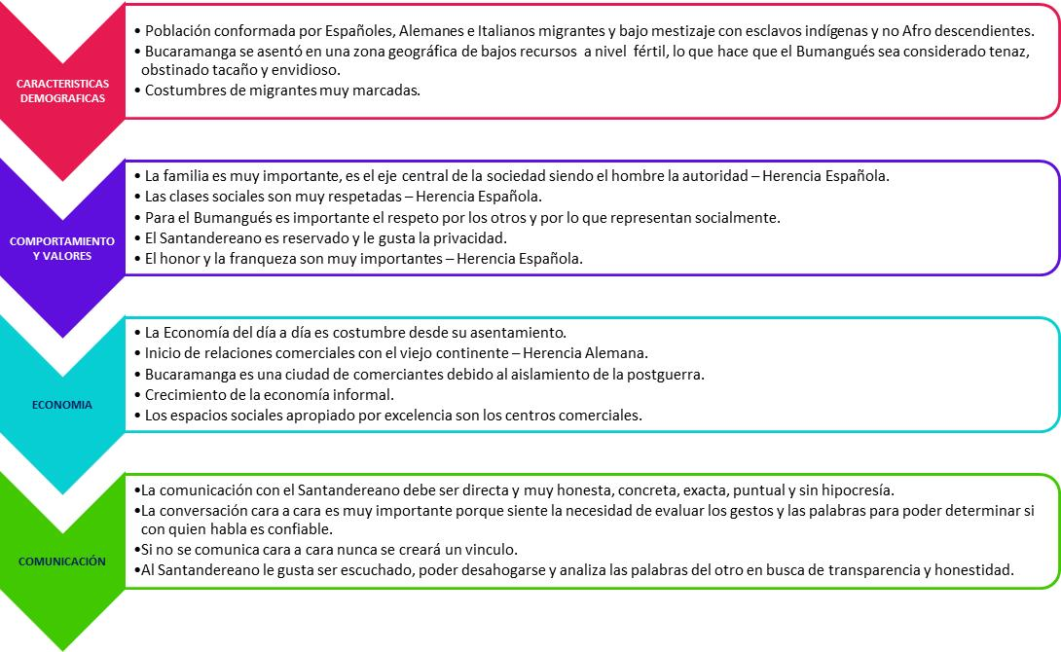

**Características Demográficas:** Aquí entenderemos cual es la historia de la ciudad y el porqué de cada uno de las características actuales con referencia a sobre todo a suelo, descendientes, rasgos, etc.

**Comportamiento y Valores:** Aquí entenderemos el porqué de las costumbres más arraigadas a la sociedad teniendo en cuenta los aspectos relevantes e influyentes en las mismas.

**Economía:** Aquí visualizaremos con un panorama mucho más claro cómo se fue desenvolviendo la economía desde el punto de vista histórico hasta lo tradicional.

**Comunicación:** Aquí se expone cual debe ser el tipo de canales según el comportamiento del ciudadano para poder así abrir un canal de comunicación mucho más eficiente en términos de asertividad.

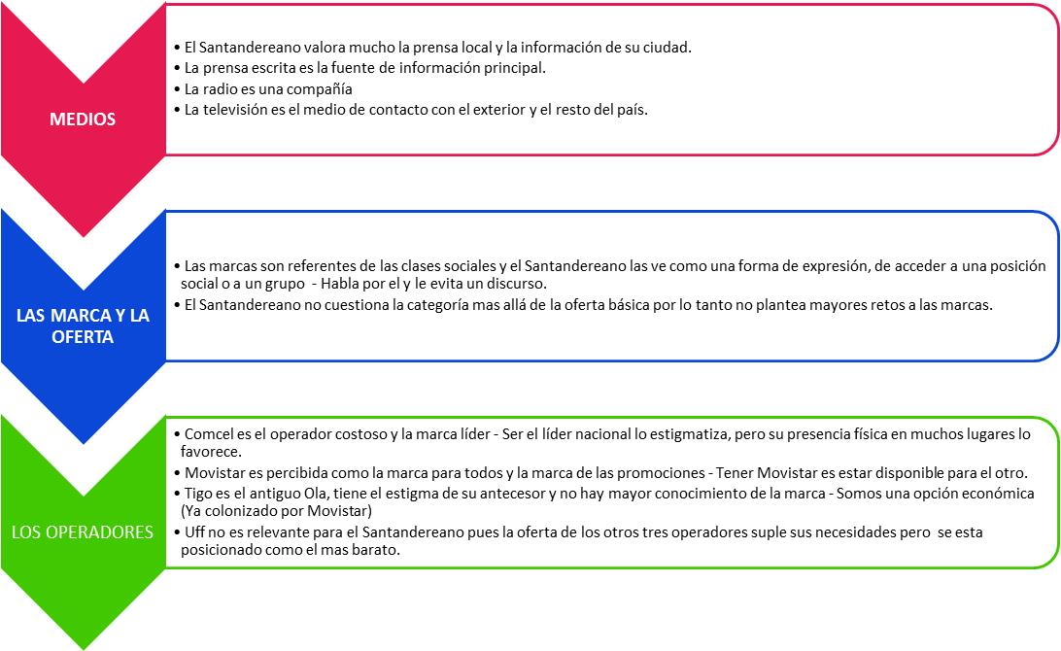

**Medios:** Aquí se expone cual debe ser el tipo de canales según el comportamiento del ciudadano para poder así abrir un canal de comunicación mucho más eficiente en términos de asertividad.

**Las Marcas y las Ofertas:** Se debe entender en este punto que tan importante es la marca según la categoría o rubro para el consumidor como se explica a continuación.

**Los Operadores:** Aquí visualizamos los factores positivos y negativos que cada uno de ellos representa como oportunidad o como fortaleza.

En la próxima grafica mostraremos 3 Proveedores donde llamaremos A, B Y C y elegiremos a el proveedor a como el mas pequeño, B como el segundo y C como el proveedor dominante en la ciudad.

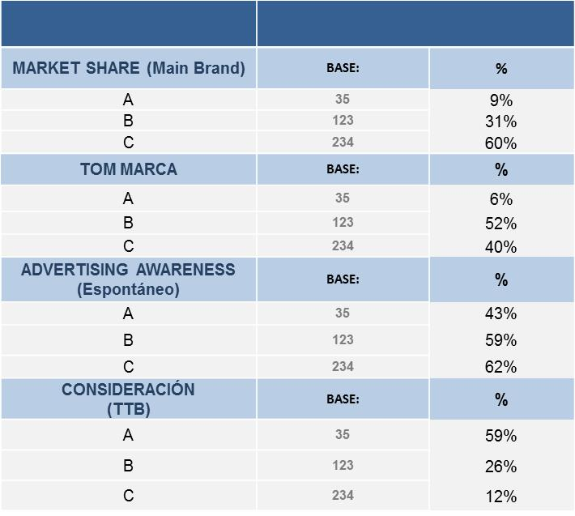

MKT SHARE

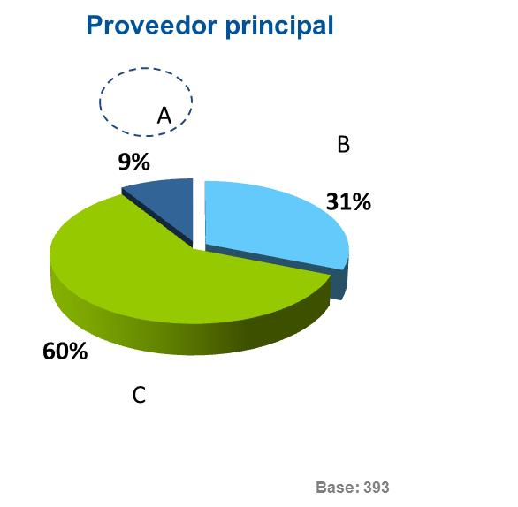

DISCRIMACION POR TIPO DE PAGO

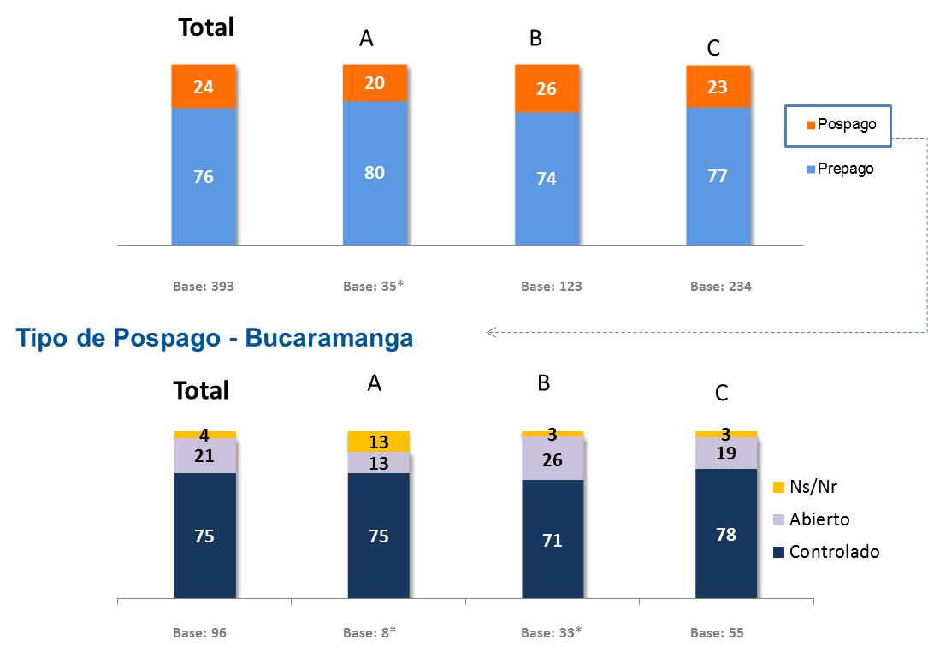

TOPOS DE CONSUMO

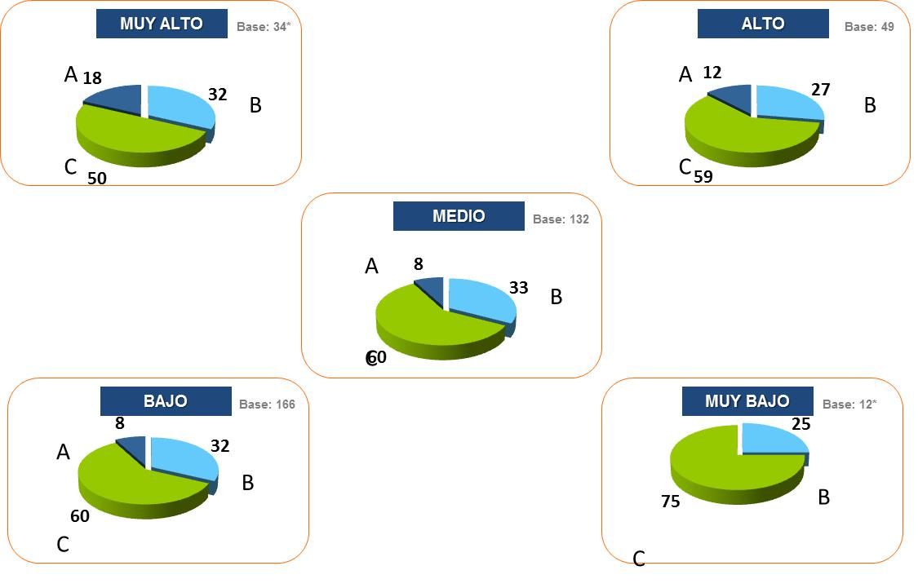

DESGLOCE POR PROVEEDOR:

En la siguiente grafica se entiende que la participación de los operadores desde el punto de vista de tipos de consumo dividiendo los consumos de la siguiente manera:

* + - * + MUY ALTO: mayor de 90US$
        + ALTO: entre 50US$ y 89US$
        + MEDIO entre 25 US$ y 49US$
        + BAJO entre 10 US$ y 24US$
        + MUY BAJO entre 0 US$ y 9US$

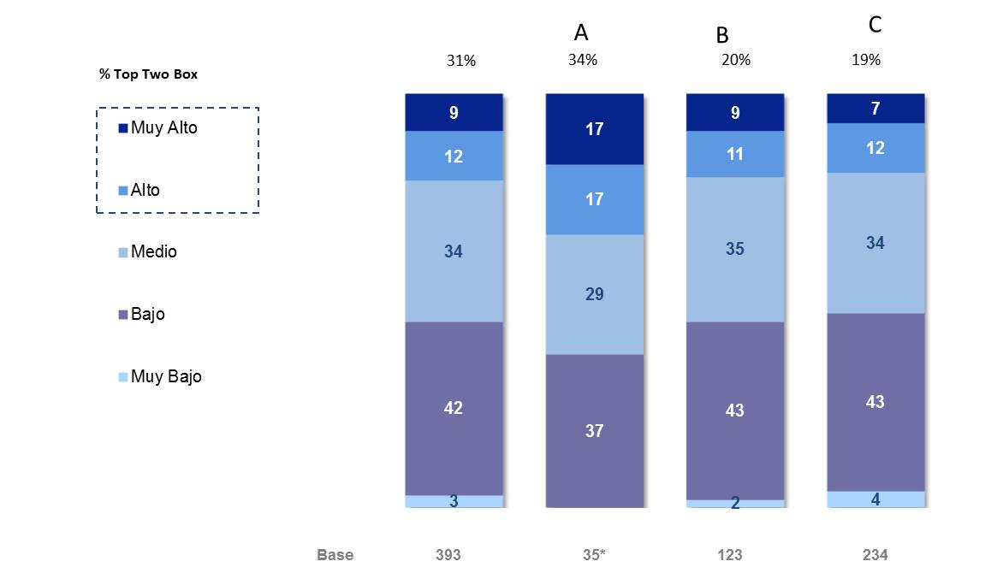

CLADIFICACION POR EDAD

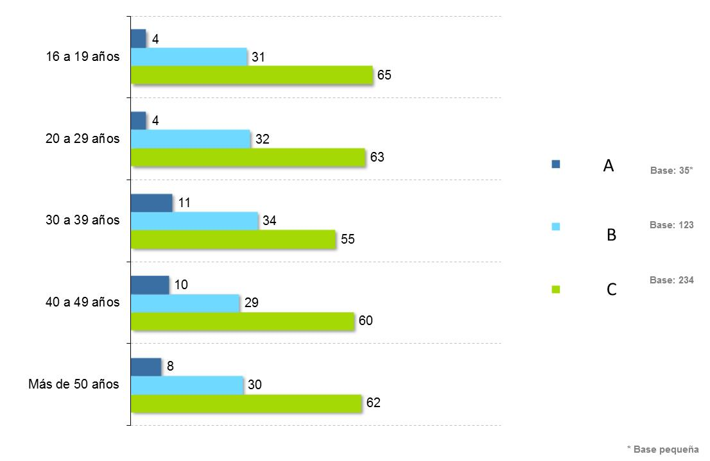

SALUD DE MARCA

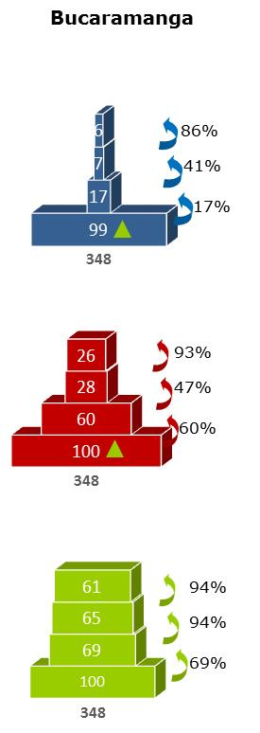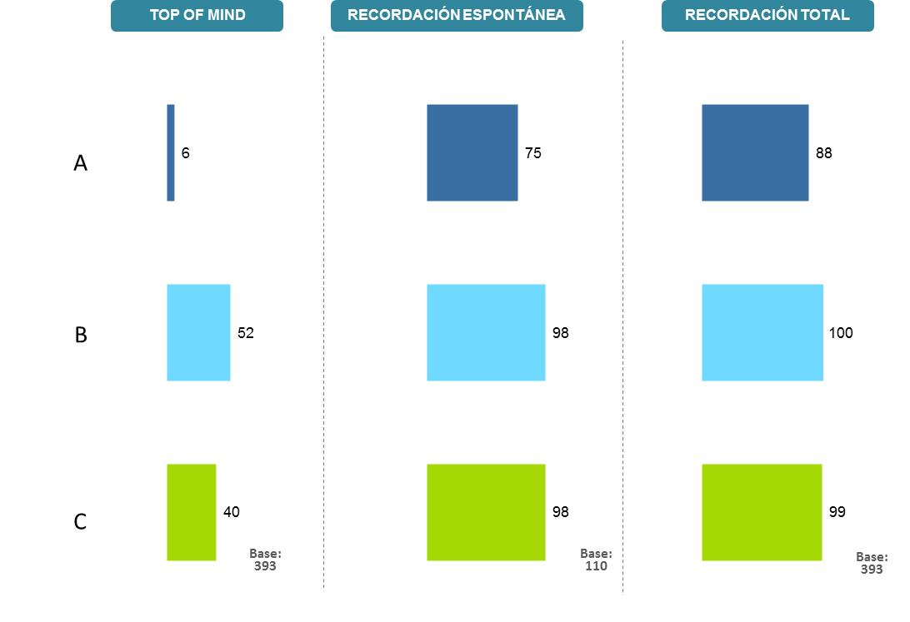

CONSIDERACION

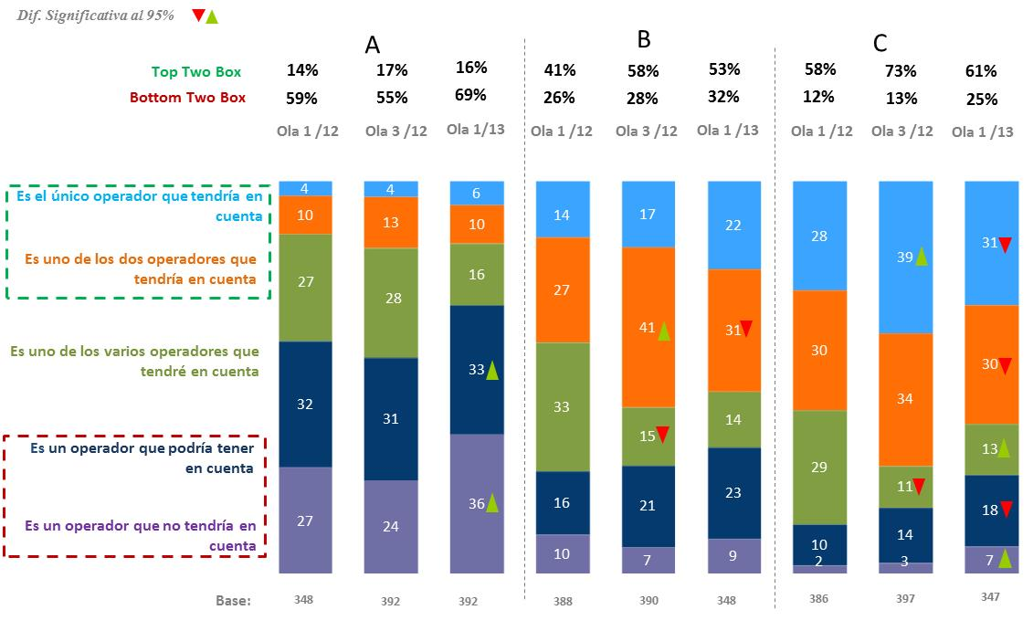

1. Relevamiento de las herramientas ( ENTORNO INFLUENCIADOR DE LA CIUDAD: )

Se debe entender que también se deben tener en cuenta los objetos participativos para el correcto funcionamiento de una actividad comercial ya que en marketing hay que aprovechar todos los recursos posibles para optimizar y volver eficiente la actividad comercial y para ello se debe hacer un resumen de los principales jugadores comerciales de la ciudad.

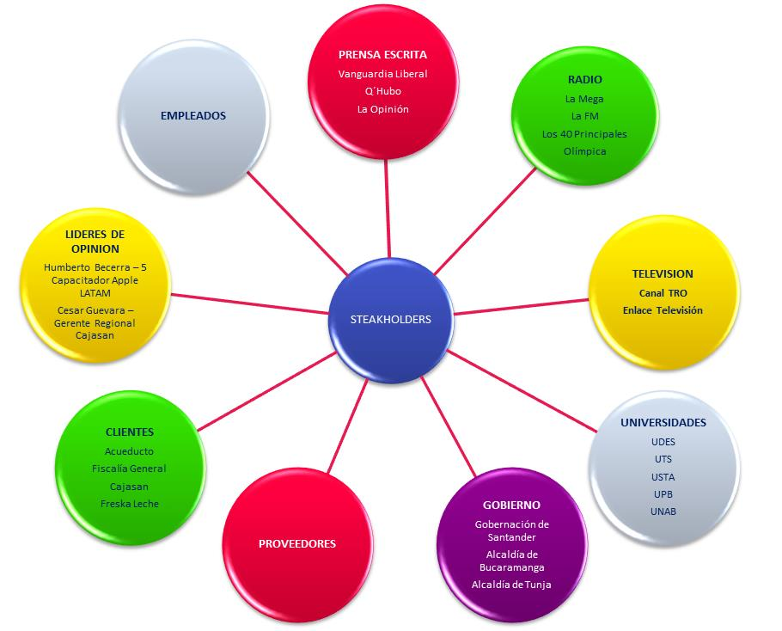

Clientes: En cada ciudad existe empresas que son reconocidas por varios aspectos, ya sea por antigüedad, excelencia, por ser localistas, buenas practicas entre otras cosas, influenciadoras o con poderes políticos, generalmente sebe hacer una lista de no más de 5 de ellas y tratar de hacer vínculo con ellos a cualquier costo para tener siempre empresas representativas en la ciudad.

Proveedores: Los proveedores son una parte fundamental para la ejecución de nuestros planes con lo cual debemos seleccionarlos muy bien ya que caso contrario todas las actividades operativas no construirán a nuestros objetivos estratégicos.

Gobierno: En países donde los Gobernaciones y Alcaldías tienen autonomía a nivel de gestión es importante relacionarse con ellos ya que muchas veces dependemos de realizar actividades con intereses que benefician en común tanto a nuestros objetivos como a los de la gestión pública. (Ejemplo-. Brindar accesibilidad a la población es Interés del Gobierno como lo es para un proveedor Privado de Internet)

Instituciones de Educativas: En el caso de las telecomunicaciones los consumidores estudiantiles son muy importantes dentro de la pirámide de consumidores por sus necesidades de interconexión lo cual se vuelve fundamental a la hora de realizar una actividad estratégica.

Líderes de Opinión: A la hora de tener un producto bien testeado es importante que tengamos referentes que puedan respaldar nuestro producto con el fin de brindarle credibilidad a los mismos y para que así el consumidor normal pueda entender las bondades desde un punto de vista menos comercial y más del día a día… Adjunto 2 ejemplos.

Empleados: Para convencer al mercado de lo que queremos hacer primero debemos convencer a los que van a realizar esta labor (nuestros clientes internos), los empleados suelen ser una muestra en menor escala de lo que el mercado representa y solemos encontrar en ellos gente positiva como negativa, gente que esté de acuerdo como gente que no, por ello primero debemos poder vender la gestión interna y luego externa.

Medios de comunicación: Teniendo en cuenta que uno no tiene el presupuesto para vincularse comercialmente para vender allí las pautas comerciales de la empresa, con lo cual lo que se debe hacer es elegir los medios de comunicación categorizados de la siguiente manera (ESCRITOS, RADIALES Y TELEVISIVOS) Dentro de cada subgrupo se deberá categorizar a los más destacados según la afinidad que tenga con la marca.

1. Antecedentes Comerciales:

Para tomar la mejor decisión también debemos revisar siempre la historia de lo que paso con el fin de poder entender los errores que ocurrieron en el pasado y no volver a tropezarnos con las mismas piedras, es fundamental este punto ya que no solo nos ahorrar tiempo y dinero sino que al mostrar interés en las antiguas debilidades estamos demostrando que también estamos entender como sucedieron las cosas buenas que están involucradas con las personas actuales de la compañía

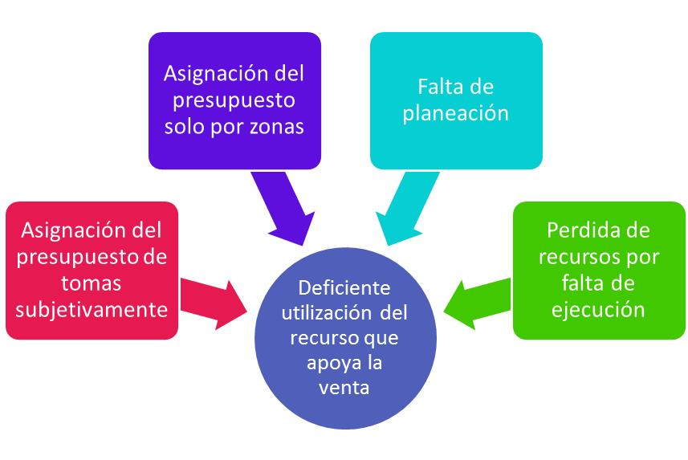

Falta de Planeación: El peor amigo del hombre es la falta de planeación, todo lo que no se planifica implica un tiempo perdido no solo en la ejecución sino en las consecuencias hacia todas las áreas que luego impactara ya que muchas veces invertimos energía a algo ya existente o que en al mismo tiempo lo está realizando alguien más, por eso lo que no se planifica probablemente pueda tener un 50% menos de éxito a largo plazo.

Asignación del presupuesto de ejecución: Esta asignación de presupuesto debe estar basado o construido de forma objetiva, es decir basado en lo posible en reglas medibles matemáticamente ya que de lo contrario cuando lo hacemos de manera subjetiva estamos abriendo una ventana de quejas que evitemos la construcción de un equipo. Es por eso que aquí les pongo un ejemplo de cómo aplicar la misma según la cantidad de venta que se consigue cada equipo en la zona o el mismo equipo en zonas distintas, mi recomendación es medirlo por zona, así sean las mismas personas que vayan allá con el fin de entender cómo piensa cada consumidor en su hábitat DISTRIBUIDO por cada uno de los canales existente con el fin de hacer que cada canal genere competencia por adquirir mayor presupuesto en cada zona.

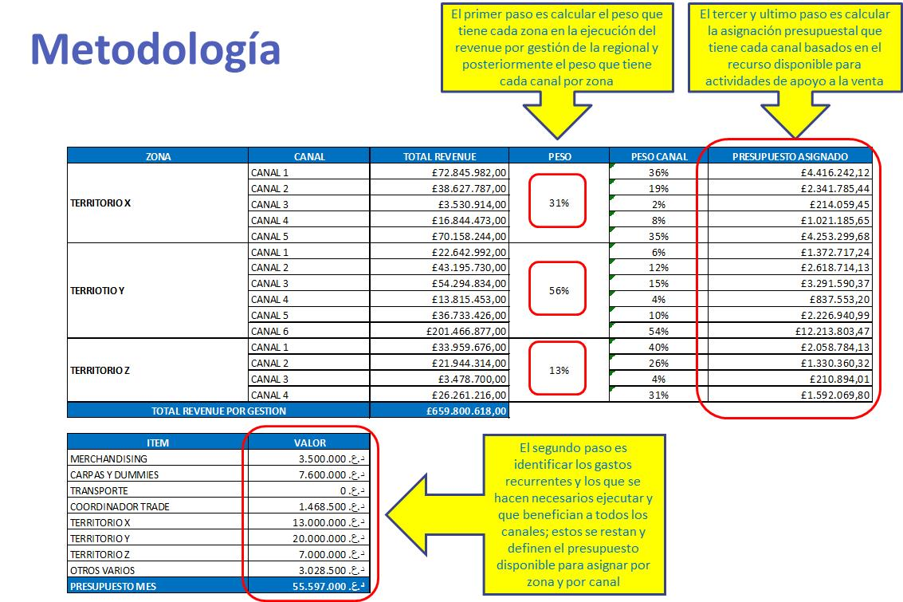

Perdidas de Recursos y por ende falta de Asignación de Actividades Objetivamente: Debido a que las personas comerciales al disponer de plata no solo no planifica sino que durante el transcurso de la actividad lo que hacen es gastar lo que es mas fácil de encontrar sin realmente medir el impacto que la misma tiene en la actividad programada, por eso se crea una tabla para poder tener un detalle exhaustivo de lo ocurrido y control cruzado con la firma de los responsables.



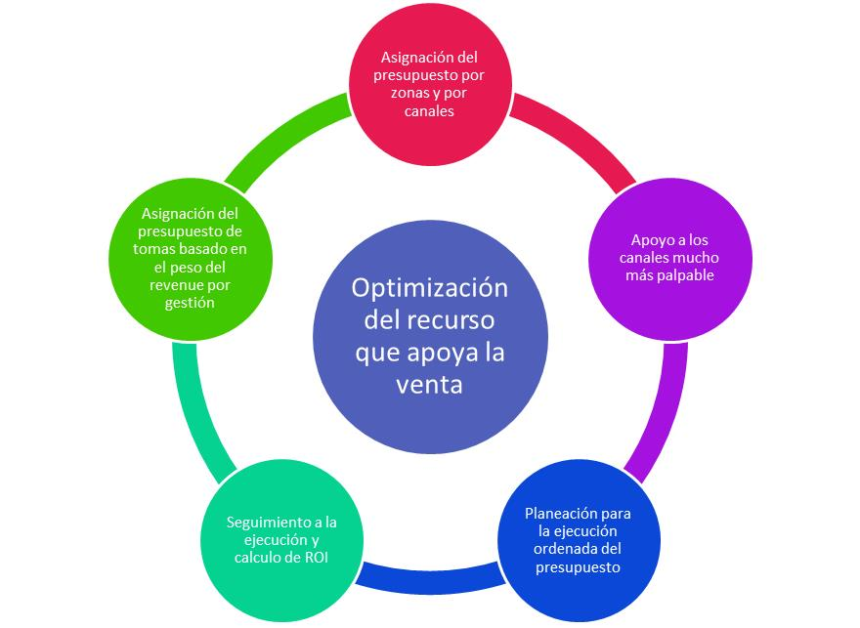

1. Ejecución del Plan de Acción: Cuando tenemos tantos factores previos que implica en control en la gestión o ejecución el plan de acción se vuelve fundamental a nivel de seguimiento meticuloso para el correcto funcionamiento de todo el ciclo. Por eso es importante que tengamos un plan Estrategico definidos por varios Operativos como va en el ejemplo y que el mismos pueda ser medido por cada uno de sus indicadores al igual que se pueda hacer seguimiento contaste. Existen muchas muchas herramientas gratuitas que hoy dia nos pueden ayadar a tener un mejor control de lo que necesitamos hacer..

Vamos a utilizar como ejemplo una herramienta llamada Planning Pro. (NOMBRE DE TAREA, INICIO, FINALIZACION, PREDECESORES, NOMBRE DE RECURSO, % TRABAJO COMPLETO)

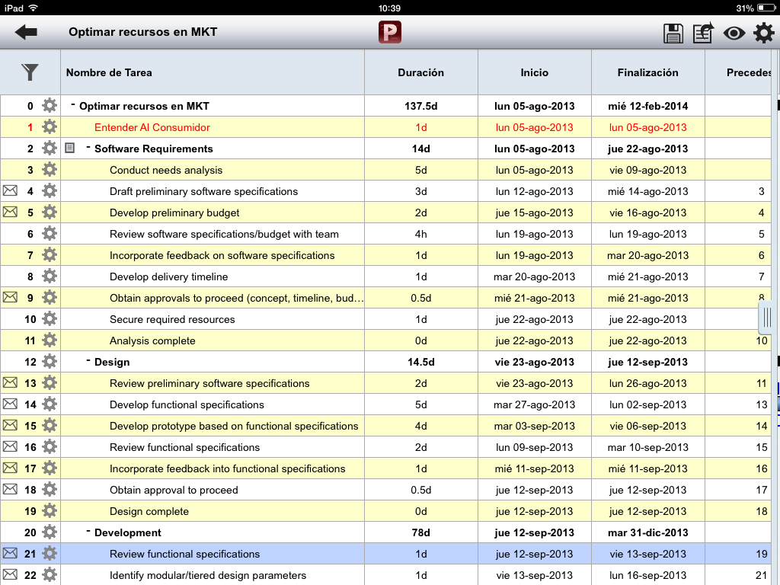,

* Nombre de Tarea: En el nombre de la tarea debe tener en cuenta siempre que depende de una tarea macro o caso contrario es una tarea macro, se recomienda siempre colocar un código al inicio indicando que es una sub tarea de un tema.

Como se puede observar en el título de la tesis donde se ven la duración del proyecto global con una fecha de inicio y finalización.

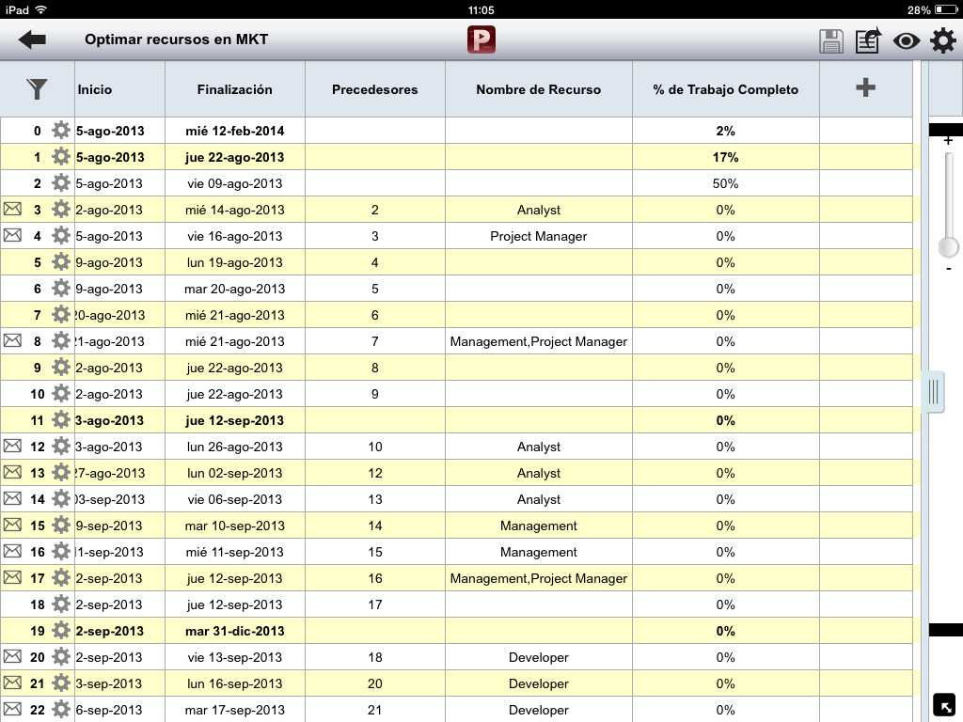

Ademas debemos colocar los porcentajes de cumplimientos en cada una de las tareas para tenr una idea..

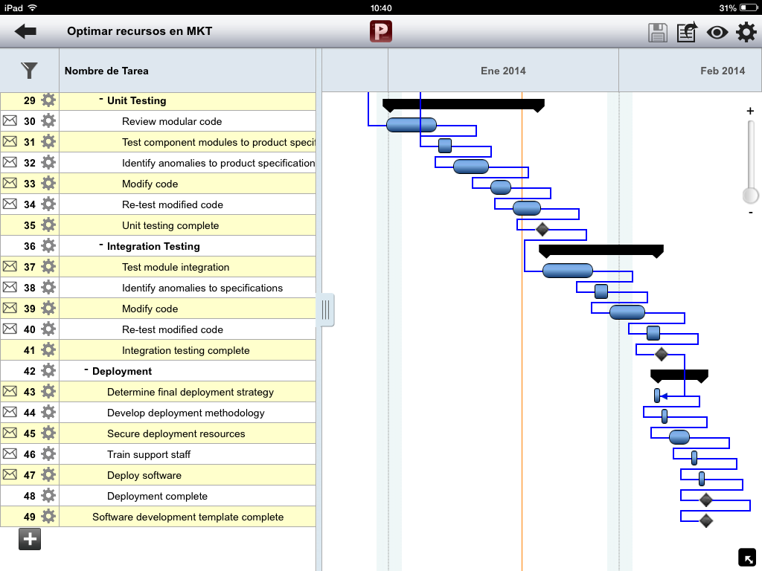

Luego se puede apreciar la historia cronológica de cada items donde en algunos casos no se puede avanzar a otro punto sin antes terminar el anterior y en otros casos no afecta el normal desenvolvimiento del proyecto.

1. Retroalimentación Financiera: Toda acción debe tener un justificativo que a corto, mediano y largo plazo debe representar un ingreso adicional para la compañía la cual debe ser avalada por el área entendida para que haya consenso a la hora de ejecutar el plan.

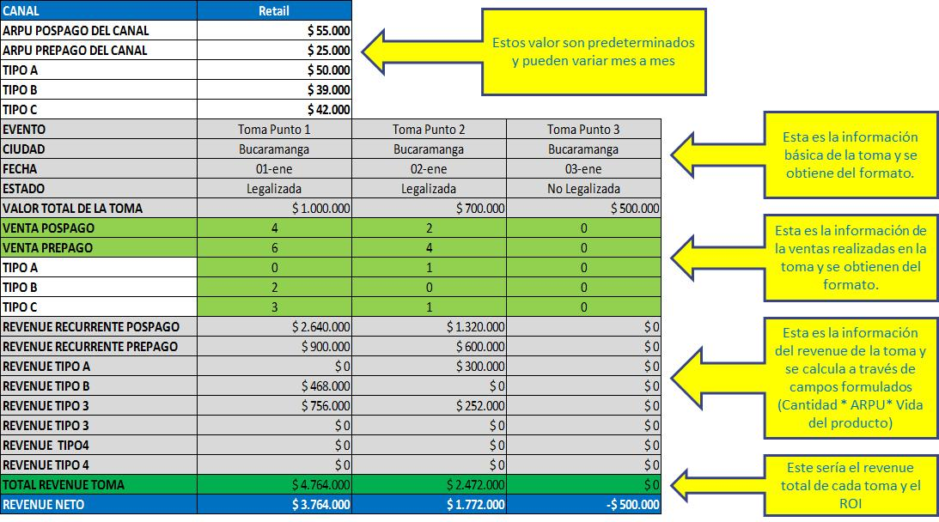

* 1. Tipos de Consumo: Se define ARPU (Average Revenue per User) como el Promedio de consumo por usuario para estandarizar un promedio en Prepago y otro promedio en Pospago.
  2. Además se dejan campos adicionales con el fin de incluir tipos de consumos que podrían adicionarse en la cartera ya sea por productos de VALOR AGREGADO o de índole fuera del negocio, es decir, cobro de algún servicio a través del celular (seguro de vida, pago de la energía, etc)
  3. Se describe los tipos de eventos que deben estar estandarizados dependiendo del tipo de actividad:
     1. TOMA TIPO A:
        1. MESAS
        2. SILLAS
        3. VOLANTES
     2. TOMA TIPO B
        1. MESAS
        2. SILLAS
  4. VOLANTES
     + 1. PARLANTES
     1. TOMA TIPO C
        1. MESAS
        2. SILLAS
        3. VOLANTES
        4. PARLANTES
        5. PALOMITAS DE MAIZ O PINTACARITAS
  5. Se debe también incluir la ciudad ya que es importante entender el comportamiento de cada toma no solo para medir el consumidor sino también al proveedor de la logística.
  6. Fecha: Con el fin de llevar un control de los ciclos o picos mayores de ventas que la compañía maneja según los días de la semana o según el mes, estos datos ayuda a entender que días son mejores para sacar un mejor provecho al mes.
  7. Con el fin de llevar un control cruzado de las actividades que vamos llevando en la gestión debemos “legalizar” (Legalizar significa formalizar los documentos respectivos con las firmas del proveedor y responsables de la actividad, estos responsables generalmente son los líderes de proyectos)
  8. Inversión de la toma según tipo: Sabemos que como tenemos estandarizados los tipos de tomas entonces los costos por ciudad están también estandarizados y cuando me refiero a ciudad debemos entender que a veces los proveedores tienen distintos costos en cada ciudad con lo cual se puede negociar un precio estándar con el proveedor revisando las tendencias de las últimas actividades.
  9. Es importante colocar las cantidades por separado de la facturación con el fin de entender que las cantidades no indican necesariamente muchos ingresos económicos dependiendo del tipo de producto y el costo del mismo vs el ingreso para así determinar el margen bruto de cada uno de ellos.
  10. Revisión de resultados: Aquí se verifica la efectividad de la ejecución para determinar si todo el ciclo tuvo o no éxito o cuales fueron las variables que alteraron para bien o mal el resultado.

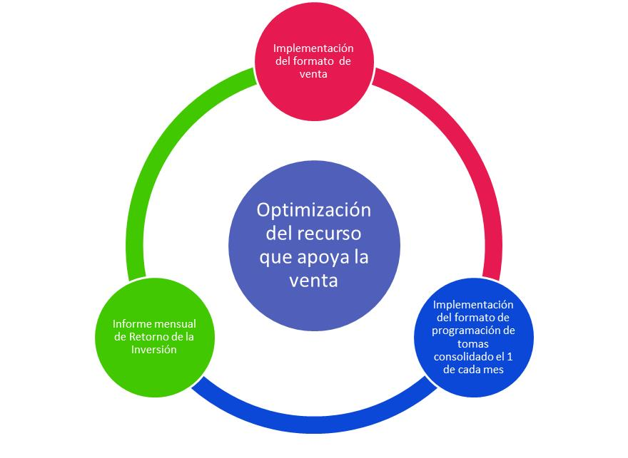

1. Apoyo en Capacitación:

No podemos descuidar la calidad en cada acercamiento con nuestros clientes con lo cual se vuelve muy crítico el tener un plan de capacitación para poder sacar el mayor provecho posible.



**ELEMENTOS DEL ENTRENAMIENTO ESTRATEGICO**

* Medición
* Planeación
* Acompañamiento
* Ejecución
* Retroalimentación
* Medición: Es importante llevar el control de cada una de las actividades realizadas discriminadas por cada canal con el fin de entender cuál es el punto de partida y la oportunidad de la misma.

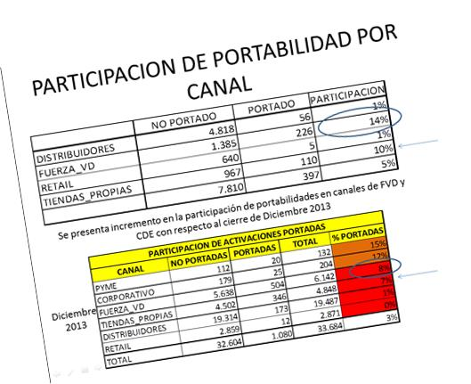

* Planeacion: Tal cual lo venimos hablando se debe tener en cuenta que una actividad poco planeada corre el riesgo de tener 50% menos de impacto en el mediano y largo plazo a las demás áreas. Alcanzar los objetivos requiere de un entrenamiento estructurado y dinámico para su consecución

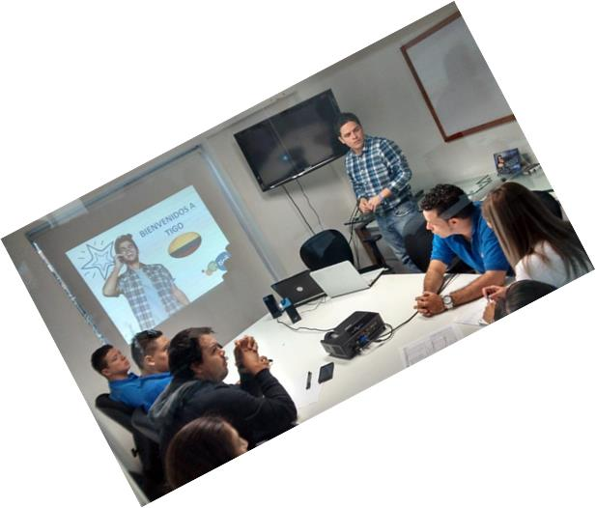

* Acompañamiento:. Capacitaciones dinámicas, orientadas a objetivos, con talleres de ventas y sistemas de evaluación de acuerdo a lo planeado.

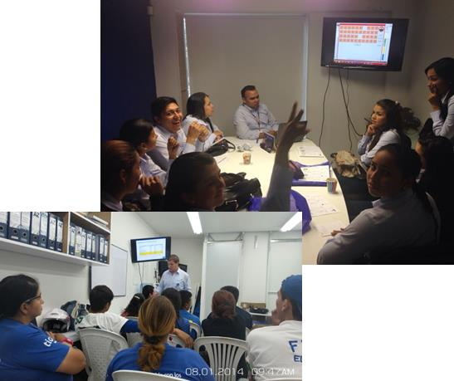

* Ejecución



* Retroalimentación Tras el ejercicio de sala y uno a uno se retroalimenta el proceso y se analiza la información numérica en busca de oportunidades de mejora y buenas prácticas

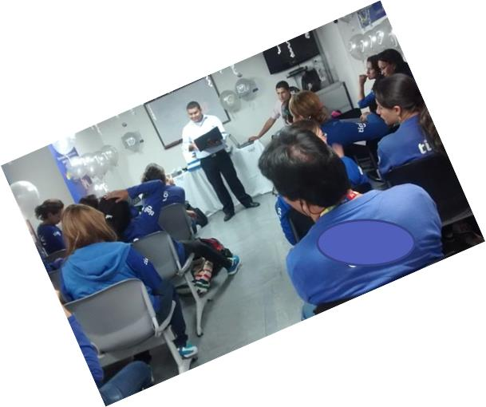



DISCUCIONES

Tenemos que entender que la idea del proyecto es buscar un sentimiento común de satisfacción hacia todos los integrantes que involucran directa o indirectamente a un proyecto como este.

Se pretende evaluar no solo la efectividad sino también la responsabilidad en cada uno de los integrantes a través de herramientas prácticas de seguimiento y control lo cual permitirá un desarrollo más simple y llevadero del plan de acción previamente tratado.

Obviamente lo que queremos es explicar en cada punto y tratar de agregar gráficos en cada uno de los puntos con el fin de volver una explicación más sencilla. El tema es muy importante desde el pensamiento estratégico hasta la actividad netamente operativa.

CONCLUSIONES

Con este tipo de pruebas in situ espero poder generar una apertura hacia la mejor forma en que las empresas podrán generar métodos eficientes para optimizar los recursos y traducidos así de esta manera en ventas de mayor calidad ya sea por costo, duración o consumo.

Como empleado de una empresa multinacional y a su vez estudiante creo poder aportar herramientas (practica-teóricas) que si se pueden adaptar fácilmente al negocio y que de alguna manera si genera rentabilidad a la hora de plasmarlo en la ejecución del día ya que muchas de las herramientas teóricas que los libros ya están pasados de moda a nivel funcional, operativo o en otras veces no se adapta al rubro de telecomunicaciones ni mucho menos al de la telefonía móvil.

Cada país tiene sus particularidades y tratamos de plasmar herramientas que se puedan adaptar fácilmente a cada situación o lugar por eso dejamos abiertos los canales, territorios.

BIBLIOGRAFÍA

•KOTLER, Philip-KELLER, Kevin L. Dirección de Marketing.

México. 2006. Pearson Educación. Décima Edición.

<http://www.portafolio.co/economia/economia-colombiana-2014>

•SANTESMASES MESTRE, Miguel y otros. Marketing. Madrid.

2004. Edición Número 2.

•MONROE, Kent B. Política de precios. Para hacer más rentables

las decisiones. Madrid. 1999. Ed. McGraw-Hill.

•NAGLE, Thomas T. – HOLDEN, Reed K. Estrategia y tácticas de

precios. Una guía para tomar decisiones rentables. México. 2002.

Pearson Educación.

<http://www.coltefinanciera.com.co/index.php>

<http://www.sena.edu.co/>

<http://www.portafolio.co/>

<http://www.dane.gov.co/>